ASSUNTO:. REITERO O REQUERIMENTO 109/2015 QUE SOLICITAVA ESTUDOS PARA IMPLEMENTAR RAMPA DE ACESSO NO TÚNEL MÁRIO COVAS.

DESPACHO

SALA DAS SESSÕES ____/____/_____

PRESIDENTE DA MESA

REQUERIMENTO Nº , DE 2015

SENHOR PRESIDENTE,
SENHORES VEREADORES,

Considerando que a situação continua a mesma e que os moradores cobram deste gabinete uma ação para garantir maior segurança dos munícipes que fazem uso deste local para acesso ao centro da cidade.

REQUEIRO a mesa, após ouvir o douto plenário que oficie o Exmo. Sr. Prefeito Luiz Gustavo Antunes Stupp reiterando o requerimento 109/2015 que solicitava para implementar rampa de acesso no túnel Mário Covas.

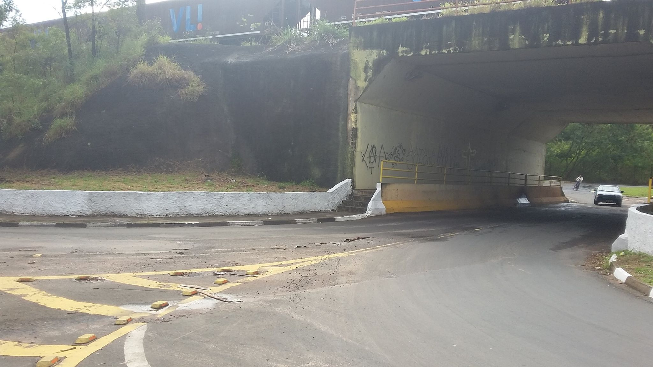

SALA DAS SESSÕES “VEREADOR SANTO RÓTOLLI”, aos 02 de junho de 2016

VEREADOR LUIS ROBERTO TAVARES

